**4.2、使用曲线拟合与线性拟合对1981-1990澳大利亚政府季度消费支出序列进行趋势分析**

內容

**一、时序图：** 2

**二、模型參數估計：** 3

**三、模型顯著性檢驗：** 4

**四、參數顯著性檢驗：** 6

**五、模型拟合：** 7

**一、时序图：**

從時序圖可見，递增趋势难以判断，尝试使用线性模型与曲线模型去拟合它。

**二、模型參數估計：**

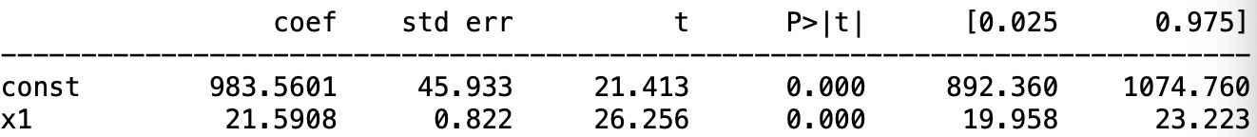

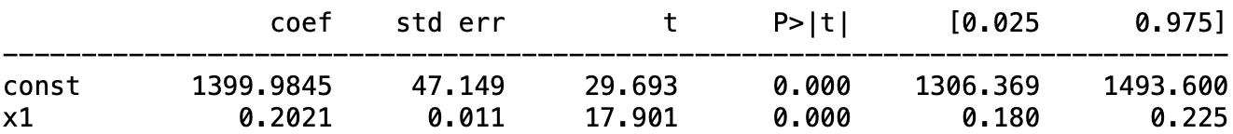

**三、模型顯著性檢驗：**

F值是模型總體顯著性檢驗的指標，它越大模型越好。它下面對應的P值若小于0.01，則通過了0.01水平的顯著性檢驗，說明模型總體顯著。

|  |  |
| --- | --- |
| F統計量 | 689.4 |
| P值 | <0.001 |

文本

此模型总体显著。

|  |  |
| --- | --- |
| F統計量 | 320.4 |
| P值 | <0.001 |

文本

此模型总体显著。

|  |  |
| --- | --- |
| F統計量 | 393.4 |
| P值 | <0.001 |

文本

此模型整体显著。

根据p值判断，最佳模型为：

**四、參數顯著性檢驗：**

均值

|  |  |  |
| --- | --- | --- |
| 估計方法 | t統計量 | P值 |
| 極大似然 | 12.261 | <0.001 |

|  |  |  |
| --- | --- | --- |
| 估計方法 | t統計量 | P值 |
| 極大似然 | 10.323 | <0.001 |

|  |  |  |
| --- | --- | --- |
| 估計方法 | t統計量 | P值 |
| 極大似然 | -3.345 | 0.001 |

P值均小於0.05，參數檢驗均顯著。

**五、模型拟合：**

